ใบงานที่ 10
Hashing Search

วัตถุประสงค์ เขียนโปรแกรมจำลองการทำงานของ Hashing Search
ทฤษฎี Hashing search ใช้ hash function ในการเข้าถึงข้อมูลที่จัดเก็บอยู่ใน Hash table
เขียนโปรแกรมจำลองการทำงาน ของ Hashing Search โดยใช้ hash function เป็น h = data%10 แก้ปัญหาการชนกันของคีย์โดยวิธี key chaining และมี structure ดังนี้
typedef struct Node {
int info;
struct Node *Next;
} TYPE_NODE;
typedef struct Node *type_nodeptr,type_node;
type_nodeptr node[10];
การทดลองที่ 1
- สร้างฟังก์ชัน create_hash() สำหรับสร้างตาราง hash และกำหนดให้หัวลิลส์ทุกตัวมีค่าเป็น NULL
- สร้างฟังก์ชั่นแสดงตาราง hash table เพื่อแสดงข้อมูลทั้งหมด
create_hash()  for (int i = 0; i < 10; i++)  {  node[i] = NULL;  }  return show_hash(); | ผลการรันโปรแกรม  basket[0]->  basket[1]->  basket[2]->  basket[3]->  basket[4]->  basket[5]->  basket[6]->  basket[7]->  basket[8]->  basket[9]->  >>>Hash Table <<<  1.Create Hash Table  2.Insert Data  3.Search Data  switch : 1  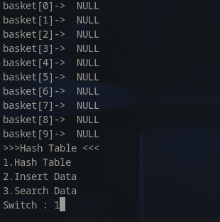
show_hash()
int i ;
type_nodeptr current;
for ( i = 0; i < 10; i++){
current = node[i];

printf("basket[%d]-> ",i);
if (current == NULL){
printf(" NULL ");
}
while (current != NULL){
printf("%d->", current->info);
current = current->Next;
}
printf("\n");
}
printf(">>>Hash Table <<<\n");
return select_func();

การทดลองที่ 2
1. สร้างฟังก์ชัน insert_data(int data) สำหรับใส่ข้อมูลในตาราง hash โดยใช้ function h= data%10
2. สร้างฟังก์ชั่น search เพื่อค้นหาข้อมูลในตาราง hash
insert_data(int data)  type_nodeptr current;  int h = data%10;  type_nodeptr newnode = (type_nodeptr)malloc(sizeof(type_node));  newnode->info = data;  newnode->Next = NULL;  if (node[h] == NULL){  node[h] = newnode;  } else {  type_nodeptr current = node[h];  while (current->Next != NULL){  current = current->Next;  }  current->Next = newnode;  }  printf("===============================\n");  printf("Insert %d into basket[%d]\n", data, h);  printf("===============================\n");  return select_func(); | ผลการรันโปรแกรม  basket[0]->  basket[1]->  basket[2]->  basket[3]->43->  basket[4]->34->44->54->64->34->34->  basket[5]->55->  basket[6]->56->76->  basket[7]->  basket[8]->  basket[9]->  >>>Hash Table <<<  1.Create Hash Table  2.Insert Data  3.Search Data  switch : 3  What value do you want to search : 34  data found in basket[4] amount 3  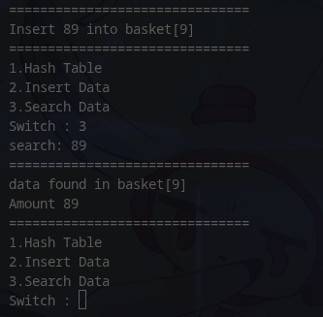
int search(int data)

int h = data%10;
type_nodeptr current = node[h];

while (current != NULL){

if (current->info == data){
printf("===============================\n");
printf("data found in basket[%d] \n",h);
printf("Amount %d \n",node[h]->info);
printf("===============================\n");
return select_func();
}
current = current->Next;
}
printf("Not Found!");
return select_func();

